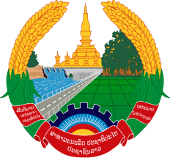

ສາທາລະນະ​ລັດ ປະຊາທິປະ​ໄຕ ປະຊາຊົນລາວ
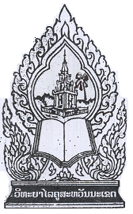
ສັນຕິພາບ ​ເອກະລາດ ປະຊາທິປະ​ໄຕ ​ເອກະ​ພາບ ວັດທະນະຖາວອນ
-------====000====-------
ກະຊວງສຶກສາທິການ ແລະ ກິລາ
ກົມສ້າງຄູ
ວິທະຍາໄລຄູສະຫວັນນະເຂດ
ສະພາວິທະຍາສາດ

ເລກທີ: ...................../ສວວຄສ.2020
ລົງວັນທີ ........................................

ສະພາວິທະຍາສາດວິທະຍາໄລຄູສະຫວັນນະເຂດ
ຂໍຢັ້ງຢັງຢືນວ່າ ທ່ານ ກະຕິກາ ຣາຊະບຸຕຣ໌ ໄດ້ຮັບລາງວັນ
ບົດວິໄຈດີເດັ່ນ
​ໃສຫົວຂໍ້ວິໄຈເລື່ອງ:
ການພັດທະນາຄູ ເລື່ອງການເຮັດການວິໄຈພາກປະຕິບັດ ສຳລັບຄູວິທະຍາໄລຄູສະຫວັນນະເຂດ ສປປ. ລາວ
ຕີພິມຄັ້ງວັນທີ 31 ກໍລະກົດ 2020
ໃນວາລະສານການວິໄຈທາງການສຶກສາວິທະຍາໄລຄູສະຫວັນນະເຂດ

..................................................
ລັດສະໝີ ພະໄຊສີ
ປະທານສະພາວິທະຍາສາດ

